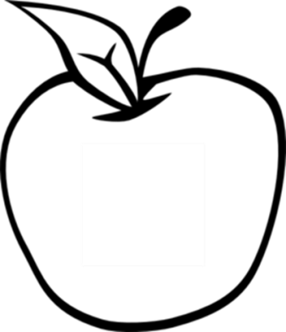

Noticias del salón 217

kory217.weebly.com

Ms. Kory

3rd Grade

Disney Magnet School

Lo siguiente es lo que vamos a hacer esta semana:

* **Lectura**— Vamos a leer El Misterio del Albertosaurus y discutir cómo los científicos y los lectores usan unas pistas para inferir información nueva.
* **Escritura** – Los estudiantes van a escribir un párrafo de opinión con una conclusión buena.
* **Ciencias sociales** – Empezamos un nuevo capítulo que examina más las mapas y la geografía.
* **Matemáticas –** Esta semana se introduce los décimos y la relación entre fracciones y décimos.
* **Ciencia –** Van a estudiar el ecosistema del bosque y lo del desierto.

**Vocabulario**

fossils

clues

remains

prove

evidence

skeletons

uncovering

buried

fierce

location

#### Fechas para recordar

27 de marzo

fin del cuarto

tercero

3 de abril

excursión al museo de la ciencia

7 de abril

conferencias

## Semana 28

17 de marzo, 2014